ДЕПАРТАМЕНТ ОБРАЗОВАНИЯ И НАУКИ ГОРОДА МОСКВЫ
Государственное автономное образовательное учреждение
Высшего образования города Москвы
«Московский городской педагогический университет»
Институт цифрового образования
Практикум по базам данных
Лабораторные работы №1–3
Тема: «Система управления заказами продуктов»
Выполнил: Чжао Пэн
Группа: ЦИБ-241
Вариант 19
Проверил: Босенко Т.М.

ЦЕЛЬ РАБОТЫ
Освоить команды создания таблиц DDL
Научиться выполнять простые запросы SELECT, INSERT, UPDATE
Изучить многотабличные соединения JOIN
Выполнить все задания на сервере phpMyAdmin

ЛАБОРАТОРНАЯ РАБОТА №1
Создание таблиц и заполнение данными
-- Таблица Продукты
CREATE TABLE products (
product_id INT PRIMARY KEY AUTO_INCREMENT,
name VARCHAR(100) NOT NULL,
price DECIMAL(10,2) NOT NULL,
quantity INT NOT NULL
);
-- Таблица Заказы
CREATE TABLE orders (
order_id INT PRIMARY KEY AUTO_INCREMENT,
order_date DATE NOT NULL,
client_id INT NOT NULL
);

-- Таблица Заказанные продукты
CREATE TABLE order_items (
item_id INT PRIMARY KEY AUTO_INCREMENT,
order_id INT NOT NULL,
product_id INT NOT NULL,
quantity INT NOT NULL,
FOREIGN KEY (order_id) REFERENCES orders(order_id),
FOREIGN KEY (product_id) REFERENCES products(product_id)
);

-- Заполнение
INSERT INTO products (name, price, quantity)
VALUES
('Ноутбук', 45000, 10),
('Телефон', 25000, 15),
('Наушники', 5000, 20);

INSERT INTO orders (order_date, client_id)
VALUES ('2025-05-20', 1);

INSERT INTO order_items (order_id, product_id, quantity)
VALUES (1, 1, 2), (1, 2, 1);

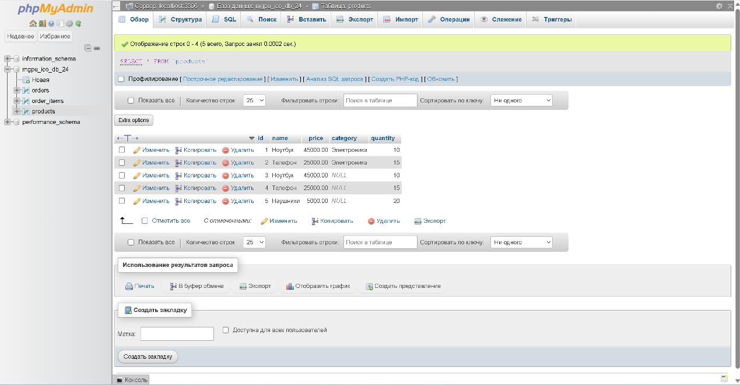
Рисунок 1 – Результат создания и заполнения таблиц

ЛАБОРАТОРНАЯ РАБОТА №2
Простые запросы

-- Показать все продукты
SELECT * FROM products;

-- Показать все заказы
SELECT * FROM orders;

-- Показать позиции заказов
SELECT * FROM order_items;

-- Показать дорогие продукты
SELECT * FROM products WHERE price > 10000;
-- 1. Добавление нового продукта
INSERT INTO products (name, price, quantity)
VALUES ('Мышь', 1200, 30);

-- 2. Изменение цены продукта
UPDATE products
SET price = 46000
WHERE id = 1;

-- 3. Удаление лишней записи
DELETE FROM products
WHERE id = 4;
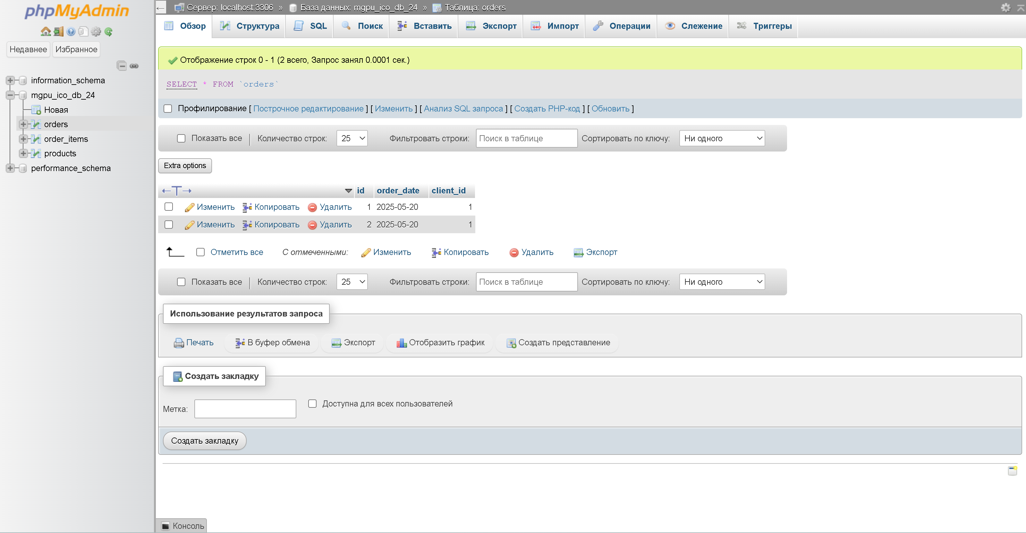
Рисунок 2 – Результат выполнения простых запросов

ЛАБОРАТОРНАЯ РАБОТА №3
Многотабличный запрос

SELECT
o.id AS `Номер заказа`,
p.name AS `Название продукта`,
oi.quantity AS `Количество`,
p.price * oi.quantity AS `Итоговая сумма`
FROM orders o
JOIN order_items oi ON o.id = oi.order_id
JOIN products p ON oi.product_id = p.id;

-- 1. Внешнее соединение LEFT JOIN
SELECT
o.id AS 'Номер заказа',
p.name AS 'Продукт'
FROM orders o
LEFT JOIN order_items oi ON o.id = oi.order_id
LEFT JOIN products p ON oi.product_id = p.id;

-- 2. Подзапрос (дорогие продукты)
SELECT name, price
FROM products
WHERE price > (SELECT AVG(price) FROM products);
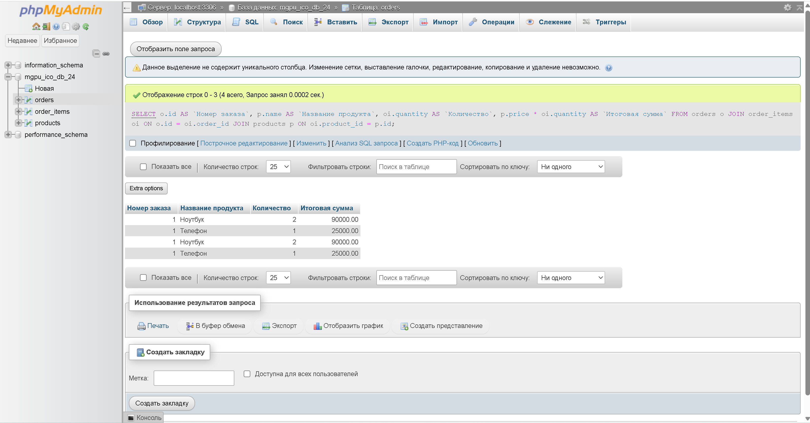
Рисунок 3 – Результат многотабличного запроса с использованием JOIN

-- Процедура: показать все заказы
DELIMITER //
CREATE PROCEDURE GetAllOrders()
BEGIN
SELECT * FROM orders;
END //
DELIMITER ;

-- Процедура: показать детали заказа
DELIMITER //
CREATE PROCEDURE GetOrderDetails(IN order_id INT)
BEGIN
SELECT * FROM order_items WHERE order_id = order_id;
END //
DELIMITER ;

ВЫВОДЫ
Выполнены все три лабораторные работы по варианту 19.
Созданы таблицы, заполнены данные, выполнены запросы.
Работы выполнены на сервере phpMyAdmin.

